RAP –Topographe


Métier : Topographe

Référentiel des Activités Professionnelles R.A.P

Référentiel des Activités Professionnelles R.A.P 1

RAP –Topographe


SOMMAIRE

ABREVIATIONS ET ACRONYMES ................................................. |  |  |  | 3
1 | PREAMBULE ........................................................................... |  |  | 5
 | 1.1 | Origine et nature du document .......................................................... |  | 5
 | 1.2 | L’outil référentiel .................................................................................. |  | 5
 | 1.3 | Le RAP est le résultat de deux analyses menées
 |  | parallèlement : ..................................................................................... |  | 6
 | 1.3.1 | Fonctions de l’entreprise ........................................................................ |  | 6
 | 1.3.2 | Répartition des compétences inhérentes à chaque fonction ................. |  | 7
 | 1.3.3 | Niveau de qualification ........................................................................... |  | 8
 | 1.4 | Déclinaison des composantes d'un emploi ...................................... |  | 8
 | 1.4.1 | Relations entre FONCTION et METIER ................................................ |  | 8
 | 1.4.2 | Modélisation pour un niveau de qualification requis –le CAP ............... |  | 9
 | 1.4.3 | Fonctions principales de l’emploi ........................................................... |  | 9
 | 1.5 | Présentation générale des caractéristiques du métier de
 |  | Topographe ........................................................................................ |  | 10
 | 1.6 | Rappel des activités professionnelles majeures ............................ |  | 11
2 | IDENTIFICATION ET DESCRIPTION DES ACTIVITES, DES
 | TACHES, DES OPERATIONS ELEMENTAIRES ................... |  |  | 12
 | 2.1 | Description des fonctions ................................................................. |  | 13
 | 2.1.1 | F1 – ANALYSE ET PREPARATION .................................................... |  | 13
 | 2.1.2 | F2 – ACQUISITION DE DONNEES ........... | Erreur ! Signet non défini.
 | 2.1.3 | F3 – TRAITEMENT DE DONNEES
 | 2.1.4 F4- PRODUCTION
 | 2.1.5 | F5- COMMUNICATION- GESTION ............ | Erreur ! Signet non défini.
 | 2.2 | Importance relative des activités ..................................................... |  | 16
 | 2.2.1 | Procédure de cotation .......................................................................... |  | 16
 | 2.2.2 | Cotation relative des activités .............................................................. |  | 17
 | 2.2.3 | Classement des activités selon leur importance relative ..................... |  | 17
 | 2.2.4 | Classement des activités selon le temps consacré ............................. |  | 18
 | 2.2.5 | Classement des activités selon le degré de difficulté .......................... |  | 19
 | 2.2.6 | Classement des activités selon les effets sur les résultats.................. |  | 19

Référentiel des Activités Professionnelles R.A.P 1

Sommaire

3 CONDITIONS GENERALES D’EXECUTION ET CRITERES

DE PERFORMANCE 20

3.1 F1 – ANALYSE ET PREPARATION Erreur ! Signet non défini.

3.2 F2 – ACQUISITION DE DONNEES 21

3.3 F3- TRAITEMENT DE DONNEES 22

3.4 F4- PRODUCTION

3.5 F5- COMMUNICATION- GESTION 24

4 MONOGRAPHIE DU METIER 25


5 CONCEPTION ET VALIDATION DU DOSSIER 29

5.1 Coordination et supervision 29

5.2 Partenaires –Représentants professionnels 29

5.3 Entreprises ayant participé 29

5.4 Composition de l’équipe de production 30

5.5 Composition de la commission de validation 30

2 SOFRECO

RAP – Topographe


ABREVIATIONS ET ACRONYMES

AFD Agence Française de Développement

AIF Agence Internationale de la Francophonie

AST Analyse des Situations de Travail

AT Assistance Technique

BTP Bâtiment et Travaux Publics

BTS Brevet de Technicien Supérieur

CAP Certificat d’Aptitude Professionnelle

CP Comité de Pilotage

CNEF Centre National Emploi-Formation

DAO Dossier d’Appel d’Offres

ETP Enseignement Technique et Professionnel

FPME BTP Fédération des PME du BTP

FTM Foibe Tao-saritanin’ny Madagasikara

IOV Indicateur Objectivement Vérifiable

MESupRES Ministère de l’Enseignement Supérieur et de la Recherche

Scientifique

MEETFP Ministère de l’Emploi de l’Enseignement Technique et de la

Formation Professionnelle

MTP Ministère des Travaux Publics

NAEMA Nomenclature d’Activités des Etats Membres d’AFRISTAT

NOPEMA Nomenclature des Produits des Etats Membres d’AFRISTAT

ONG Organisation Non Gouvernementale

Pé Projet d’établissement

PIO Plan d’Intervention Opérationnel

PME Petite et Moyenne Entreprise

R &D Ressources et Développement

SE BTP Syndicat des Entreprises du BTP

Référentiel des Activités Professionnelles R.A.P 3

Préambule

TPE Très Petite Entreprise

UIFP Unité d’Ingénierie de la Formation Professionnelle

VRD Voiries et Réseaux Divers

4 SOFRECO

RAP – Topographe


1 PREAMBULE

1.1 Origine et nature du document

Le projet FORMAPRO.BTP, est considéré comme le projet expérimental visant la Modernisation des dispositifs de Formation Professionnelle dans les Métiers du BTP à Madagascar. Il a pour objet de moderniser la gestion du Système d’Enseignement Technique et de la Formation Professionnelle malgache, par l’apport de nouvelles pratiques en matière de gouvernance, de partenariats avec les secteurs productifs, de gestion et de suivi des établissements de l’ETFP.

Tous les secteurs professionnels du BTP et tous les niveaux de formation sont concernés par le projet, allant du CAP au diplôme d’Ingénieur en formation initiale mais également en formation continue des personnels sous ou sans emploi.

1.2 L’outil référentiel

Un référentiel métier est le résultat d’une démarche d’analyse des situations de travail qui permet de dresser, à un certain moment, un inventaire de l’emploi, des activités et de leurs évolutions, des compétences liées à ces activités. Le référentiel constitue un outil qui permet non seulement de piloter la gestion des emplois, mais aussi d’évaluer et de valider des compétences, ou encore dans le cadre de perfectionnement, d’élaborer et de prescrire des prestations de formation.

Ce document s’inscrit dans une démarche qualitative qui vise l’installation de référents, de « normes » en matière de définition d’emploi-métiers correspondant au secteur socio-économique du BTP.

Il a été produit au cours de concertations impliquant le CNEF-BTP, les services fonctionnels des trois ministères, l’Assistance Technique de SOFRECO, les représentations professionnelles, les représentants d’entreprises-cibles, les partenaires associés au projet et les formateurs de l’UIFP.

Se voulant être clair, exhaustif et précis, ce document est complémentaire au document réalisé précédemment, l’AST. Il décrit précisément les pratiques professionnelles du métier considéré au regard des fonctions structurelles de l’entreprise. A cette partie descriptive du métier est accolé la description des activités professionnelles du métier et sa monographie.

Référentiel des Activités Professionnelles R.A.P 5

Préambule

=
Référentiel de l'Activité
Professionnele
RAP

Cette description associée au référentiel de certification procure les bases de négociation qui vont s’engager entre le monde du travail et les institutions en charge de la mise en œuvre du dispositif de formation professionnelle.

Ce document s’inscrit dans la démarche d’élaboration des programmes de formation selon l’APC.

- Cadre général de conception des programmes de formation professionnelle - BTP ;

- Analyse des Situation de Travail -AST ;

- Référentiel d’Activités Professionnelles- RAP ;

- Référentiel de Compétences - Connaissances Associées - RC&CA ;

- Référentiel de Certification - REC ;

- Programme Modulaire de Formation -PMF ;

- Documents d’Accompagnement.


1.3 Le RAP est le résultat de deux analyses menées parallèlement :

- le référentiel de l’emploi tel qu’il existe ;

- le référentiel d’emploi prospectif tel qu’il est possible d’envisager son évolution. Il nécessite d’être actualisé en fonction des évolutions des activités et des métiers.

Ces deux analyses sont |  |  | complémentaires et
 |  |  |  |  | EVOLUTION DES COMPETENCES
n’ont d’intérêt que l’une par rapport à l’autre.
 |  |  |  |  |  | DANS LE TEMPS
a) - Un référentiel d’emplois de l'existant : Ce
 |  |  |  |  | Description |  |  | Définition
référentiel est un constat de ce que l'on |  |  |  | fait,
 |  |  |  | fait, | de l'emploi |  |  | de l'emploi
aujourd'hui ; |  | c’est | l'ensemble | des
caractéristiques |  | de l’emploi qui peuvent être |  |  | Constater la |  |  | Anticiper la
 |  |  |  |  | situation (telle |  |  | situation (telle
identifiées dans une structure, dans ce qu’elles |  |  |  |  | qu'elle est) |  |  | qu'elle devrait être)
ont de :
 |  |  |  |  | Identifier les |  |  | Identifier les
▪ | spécifiques : c'est ce qui les différencie les |  |  |  | activités, les |  |  | activités, les
 |  |  |  |  | tâches réalisées |  |  | tâches à réaliser
 | unes des autres ;
 |  |  |  |  |  |  |  | d' emploi
▪ complémentaires : leur articulation les unes
 | par rapport aux autres, leurs relations fonctionnelles et
 | hiérarchiques. |  |  |  |  | Identifier les écarts afin de
 |  |  |  |  |  | les réduire
Un référentiel professionnel de l'existant est donc la somme de toutes les descriptions d’emplois réalisées.

- - Un référentiel d’emplois prospectif : Ce référentiel professionnel est destiné

à anticiper, à accompagner les évolutions décidées soit par le chef d’entreprise soit par l’évolution des techniques, des technologies.

1.3.1 Fonctions de l’entreprise

Qu’elles soient TPE, PME ou TGE, toutes les entreprises fonctionnent selon des modalités d’organisation plus ou moins observables. Traditionnellement, on recense 8 grandes fonctions dans l’entreprise. Certaines revêtent une importance cruciale, car elles participent directement à la productivité de l’entreprise.

6 SOFRECO

RAP – Topographe

D’autres, appelées "fonctions support", sont considérées comme étant transversales à l’ensemble des secteurs économiques et ne revêtent pas directement d’une spécificité technique propre à la filière.

Selon la taille de l’entreprise, certaines de ces fonctions sont regroupées (entreprise artisanale) ou bien sont organisées en secteurs à part entière (grand groupe) mais toujours en interactivité fonctionnelle avec les autres secteurs.

Ces fonctions sont assurées en tout ou partie par des personnels ayant des niveaux de qualification complémentaire définis par le titre de certification allant du CAP (niveau V) à l’Ingénieur (niveau II).
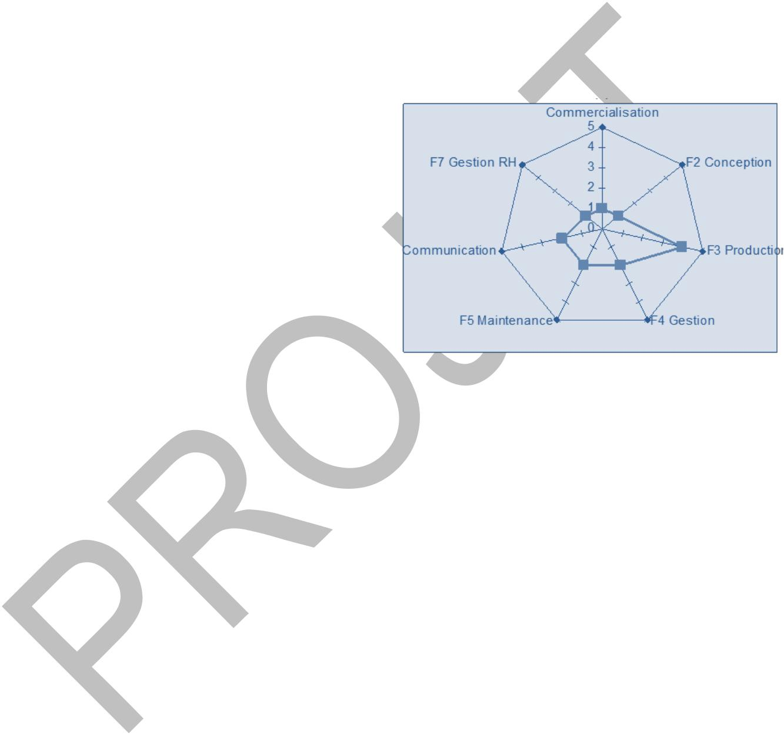

Expression d’un profil de qualification :

Au regard des fonctions de l’entreprise il est envisageable

de construire un profil

spécifique de qualification représentant une répartition des attendus de l’emploi.

Il revient à l’ensemble des partenaires d’arrêter « le profil type » qui caractérise au mieux la qualification recherchée.

1.3.2 Répartition des compétences inhérentes à chaque fonction

Dans le but d’identifier la répartition en % des compétences au sein des entreprises, il est considéré un regroupement en trois (3) grandes fonctions :

VI | V | IV | III | II
 |  |  | Management
 |  | Encadrement
Opérateurs/Exécutants
Sans | Les ouvriers | Les agents | Les cadres | Les
qualifications | qualifiés | de maîtrise | Les cadres | ingénieurs

- Fonction « Opérateurs/exécutants » : Cette fonction est assurée par des personnels qualifiés ayant un diplôme ou spécialisés qui réalisent une ou plusieurs opérations élémentaires de production/services, en appliquant les procédures, les règles d'hygiène et de sécurité à l’aide de machines, d’outils.

- Fonction « Encadrement » : Au sein de l'entreprise ce sont les personnels qui assurent la responsabilité d'un service ou d'une activité avec un haut niveau de délégation.

- Fonction « Management » : Cette fonction est assurée par des personnels qui ont une responsabilité hiérarchique au sein de l'entreprise et qui disposent de pouvoirs nécessaires pour la conduite et la maîtrise des activités.

Référentiel des Activités Professionnelles R.A.P 7

Préambule

Quel que soit leur catégorie, les entreprises interrogées lors des concertations signalent un déficit majeur dans les fonctions d’opérateurs/exécutants, de technicien qualifiés et en moindre mesure les personnels d’encadrement.

1.3.3 Niveau de qualification


Niveau |  | Définition
VI |  | Personnels sans qualification occupant des emplois qui n'exigent pas une
 |  | formation allant au-delà de la scolarité obligatoire.

- Personnel occupant des emplois exigeant normalement un niveau de formation équivalent à celui du brevet d'études professionnelles (BEP) ou du certificat d'aptitude professionnelle (CAP), et par assimilation, du certificat de formation professionnelle des adultes (CFPA) du premier degré.

IV Personnel occupant des emplois de maîtrise ou d'ouvrier hautement qualifié et pouvant attester d'un niveau de formation équivalent à celui du brevet professionnel (BP), du brevet de technicien (BT), du baccalauréat professionnel ou du baccalauréat technologique.

- Personnel occupant des emplois qui exigent normalement des formations du niveau du diplôme des Instituts Universitaires de Technologie (DUT) ou du brevet de technicien supérieur (BTS) ou de fin de premier cycle de l'enseignement supérieur.

- Personnel occupant des emplois exigeant normalement une formation d'un niveau comparable à celui de la licence ou de la maîtrise.

Les emplois sont prédominés par des personnels de niveau III qui disposent de qualifications spécifiques. La demande est forte en personnels qualifiés titulaires d’une qualification de niveau III (DTS).

1.4 Déclinaison des composantes d'un emploi

Fonctions

- Activités professionnelles

  - Tâches professionnelles



1.4.1 Relations entre FONCTION et METIER

Au sein de entreprises, des hommes et des femmes exercent des métiers dans un service fonctionnel ; ces métiers (ensemble de compétences et d’expériences) sont en adéquation les uns aux autres et complémentaires.

Quel que soit le métier exercé au sein de l’entreprise, on identifie quasi systématiquement un certain nombre de fonctions qui disposent des niveaux de compétences en adéquation avec le niveau de qualification, en l’occurrence le DTS.

8 SOFRECO

RAP – Topographe

1.4.2 Modélisation pour un niveau de qualification requis –le
DTS

 |  | FT GESTION
 |  |  |  |  |  | F 4
F 1 |  | F 2 |  |  | F 3 | F 4
ANALYSE ET |  | ACQUISITION |  |  | TRAITEMENT DE | PRODUCTION
PREPARATION |  | DES DONNEES |  |  | DONNEES | DE
 |  |  |  |  |  | DOCUMENTS
 |  | FT COMMUNICATION
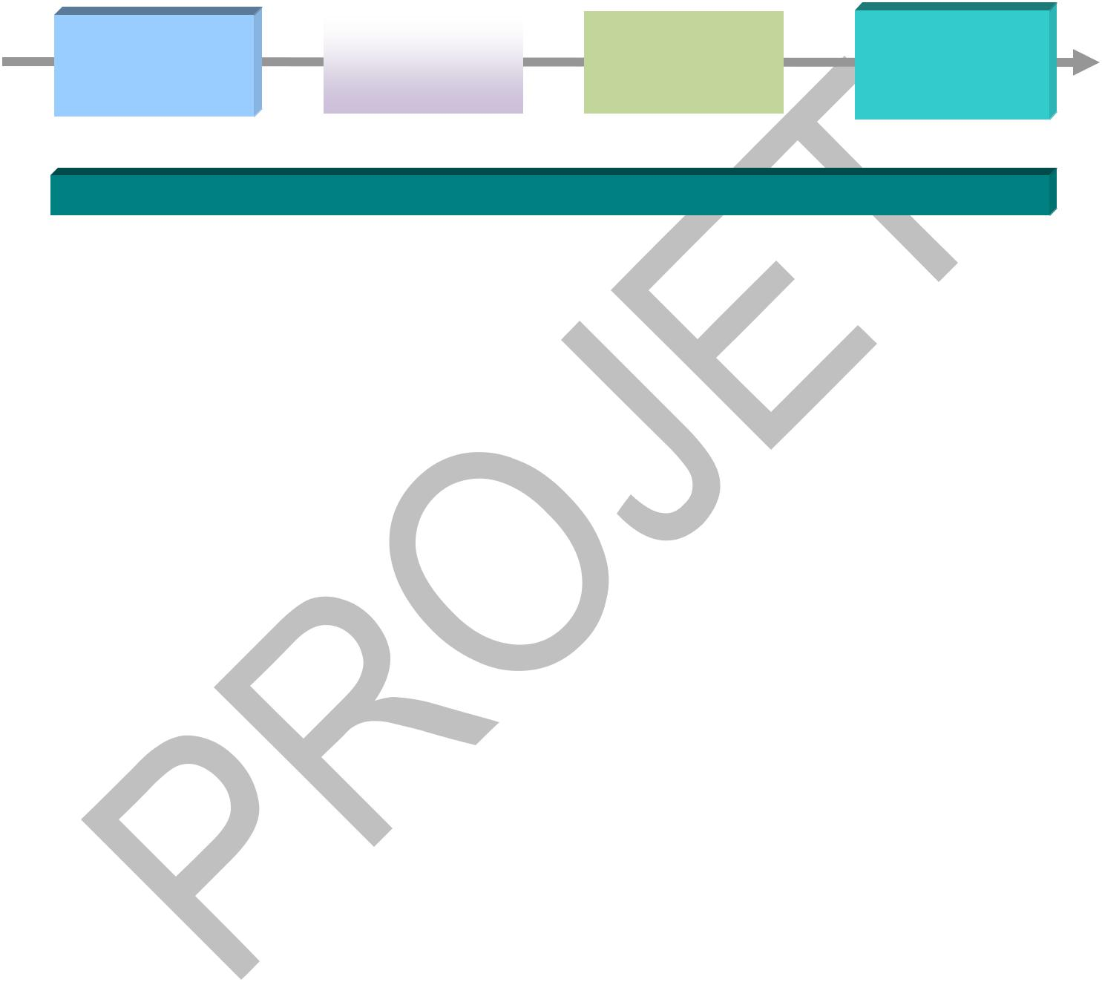

Dans l’ensemble de l’activité d’un métier, les différentes fonctions « pèsent » plus ou moins (souvent en terme de temps d’action) selon divers critères mais généralement elles sont liées au niveau de responsabilité de l’agent au sein de l’entreprise.

De même, certaines fonctions-métier seront de nature différente selon le secteur économique. Deux fonctions particulières GESTION et COMMUNICATION- sont transversales –FT- quel que soit le métier et complémentaire aux autres fonctions.

Ces fonctions induisent une lecture chronologique puisqu’elles traduisent la suite logique des actions d’un même métier.

1.4.3 Fonctions principales de l’emploi

Six fonctions principales constituent le profil « idéal » de l’emploi «

TOPOGRAPHE ».

Chaque fonction induit des activités spécifiques du métier qui caractérisent l’action de l’agent pour mener à bien les tâches et opérations qui lui sont confiées. Les fonctions principales organisent chronologiquement l’action ; les fonctions transversales traduisent des actions qui peuvent, suivant le contexte métier, se dérouler simultanément aux fonctions principales.
- F1 : ANALYSE ET PREPARATION

- F2 : ACQUISITION DE DONNEES

- F3 : TRAITEMENT DE DONNEES

- F4 : PRODUCTION DE DOCUMENTS

Fonctions transversales :

- F5 : GESTION – COMMUNICATION

Référentiel des Activités Professionnelles R.A.P 9

Préambule

1.5 Présentation générale des caractéristiques du métier de Topographe

Le professionnel titulaire de ce BTS intervient à la fois sur chantier et au bureau, dans un service topographique ou société/entreprise.

Il est amené à participer à l’ensemble des activités du topographe. Ceci constitue un large panel de tâches très diverses.

Le technicien supérieur met en œuvre sur un site des différents matériels de mesure, de positionnement, de saisie de tous types de données et d’implantations. Il traite les données recueillies en utilisant des moyens appropriés de calcul, dessin et conception assistés par ordinateur.

Chaque projet est nouveau, chaque terrain a ses particularités, chaque contact (clients, techniciens du BTP, autorités communales ou régionales,…) est différent. Les activités essentielles du technicien supérieur s’articulent autour de cinq domaines d’intervention :
- Techniques topographiques :

  - Levés planimétriques et altimétriques

  - Implantations d’ouvrages (lotissements, infrastructures routières, bâtiments)

  - Métrologie (mesures de haute précision en milieu industriel ou sur ouvrage d’art)

- Techniques et sécurisation foncières :

  - Reconnaissance de limites

  - Division parcellaire

  - Mitoyenneté

  - Servitude

- Techniques immobilières :

  - Contribution à l’établissement des différents documents de mise en copropriété d’immeubles

- Urbanisme, paysage et aménagement :

    - Participer aux missions expert topo en maîtrise d’œuvre de projets menés par les collectivités territoriales et aménageurs privés en matière : de voiries et réseaux ; d’infrastructures ; de récolement d’ouvrages ; de requalification d’espace public ; d’aménagement de zones d’activités ; d’aménagement foncier rural.

- Interventions spécifiques :

  - Mise en place de SIG servant d’outil de suivi et d’aide à la décision dans différents domaines (prévention des risques majeurs, gestion des transports et des déplacements, diagnostic de la voirie commune, inventaire du logement social, gestion des réseaux à savoir eau potable, électricité et éclairage public, assainissement, télécommunications)

  - Imagerie numérique et photogrammétrie terrestre

Le souci permanent du titulaire de BTS en topographe de produire un travail de qualité exige un contrôle rigoureux dans le respect des règles de sécurité. Il établit et exploite des documents techniques et juridiques correspondant aux missions qui lui ont été confiées.

Les grandes entreprises, en revanche, possèdent leurs équipes en interne,

chargées d’effectuer les relevés, l’implantation et le suivi des travaux pas à pas.

Néanmoins, même dans un tel cas de figure, des experts indépendants entrent forcément en jeu lors de la phase de contrôle des résultats par rapport aux objectifs initiaux.

10 SOFRECO

RAP – Topographe

1.6 Rappel des activités professionnelles majeures

Le technicien supérieur est capable d’organiser son travail et celui de son équipe conformément aux consignes de sa hiérarchie. Il respecte les règles, usages et chartes internes à l’entreprise et à la branche professionnelle à laquelle elle appartient.

Il respecte les textes règlementaires en vigueur. Les sites sur lesquels il intervient sont très variés : intérieur ou extérieur, espace urbain ou rural, souterrain aérien ou aquatique.

Ses conditions d’exercice peuvent être également très variées : conditions météorologiques, hauteur, chantier en construction, milieux confinés ou spacieux, lieux peu ou très fréquentés, dangerosité du site, locaux habités ou vides.
Toutes ses interventions doivent être faites dans le respect des normes de sécurité adaptées à la situation rencontrée (sécurité des personnes, des matériels et du chantier).

L’émergence de nouvelle technologie modifie les activités de technicien supérieur et son degré de technicité

Il encadre et contrôle les activités des membres de son équipe. Il est en contact avec la clientèle, échange avec les autres intervenants d’un dossier ou d’un chantier, techniciens et ingénieurs, chefs de chantier, chefs d’entreprise, responsables des collectivités territoriales, propriétaires, locataires, etc. Il doit donc avoir le sens des relations humaines, veiller à la qualité de sa communication et de la représentation de son entreprise, ainsi qu’à préserver le secret professionnel. Enfin il doit savoir travailler en équipe et prendre des initiatives. Il rend compte de son travail et de celui de son équipe à sa hiérarchie.

Référentiel des Activités Professionnelles R.A.P 11

Identification et description des activités, des tâches, des opérations élémentaires


- IDENTIFICATION ET DESCRIPTION DES ACTIVITES, DES TACHES, DES OPERATIONS ELEMENTAIRES

Les activités : Les activités d’une situation de travail correspondent à ce que fait concrètement son titulaire. Elles expriment la façon dont il doit s’y prendre concrètement pour accomplir chacune de ses missions. Il s’agit du niveau le plus fondamental de la description d’un poste de travail ou d’un emploi, notamment parce qu’il constitue ensuite le point de passage obligé vers la description des compétences requises. Ex. animation d’une réunion de travail,

Les tâches : Les tâches correspondent aux différentes opérations qui doivent être effectuées pour réaliser correctement chaque activité. Les tâches expriment, comme les activités, ce que fait ou ce que devrait faire, concrètement, le titulaire du poste ou de l’emploi analysé, mais avec un niveau de précision beaucoup plus important qui renvoie directement à la description des procédures. Ex. définir l’ordre du jour de la réunion, contacter individuellement les participants afin de les motiver, rédiger le compte rendu de la réunion, etc.

12 SOFRECO

RAP – Topographe

2.1 Description des fonctions

2.1.1 F1 – ANALYSE ET PREPARATION

ACTIVITES | TACHES
A 1- Analyse du dossier | T 1- Analyser les caractéristiques de la
 | commande.
 | T 2- Rechercher les documents existants
 | permettant d’instruire les dossiers
 | T 3- Rechercher les points de canevas existants.
 | T 4 - Localiser et identifier les réseaux VRD
 | auprès des services gestionnaires.
A 2- Préparation de l’intervention | T 5 - Effectuer les démarches administratives
 | locales
 | T 6- Organiser et planifier le travail
 | T 7- Choisir le mode opératoire et les appareils
 | T 8- Vérifier et compléter l’équipement de base
 | T 9- Exécuter les calculs préparatoires.
A 3- Préparation de l’opération | T 10- Préparer et contrôler le matériel
 | topographique et les équipements de sécurité
 | (EPI).
 | T 11 - Choisir les points de canevas
 | T 12- Transférer les données dans l'instrument

2.1.2 F2 –ACQUISITION DE DONNEES

ACTIVITES | TACHES
A 4- Reconnaissance des limites (délimitation) | T 1- Reconnaître le terrain
 | T 2-Reconnaitre et participer à l’analyse des
 | éléments en possession
 | T 3- Matérialiser les limites
 | T 4- Préparer le procès-verbal et faire acte de
 | conservation
A 5-Lever et saisies des données | T 5- Mettre en œuvre les dispositifs de sécurité.
 | T 6- Établir les croquis de terrain.
 | T 7- Mettre en œuvre le matériel.
 | T 8- Acquérir et enregistrer les données

Référentiel des Activités Professionnelles R.A.P 13

Identification et description des activités, des tâches, des opérations élémentaires

 | A 6- Implantation |  | T 9- Implanter et matérialiser les points.
 |  |  | T 10- Vérifier l’implantation.
 |  |  | T 11- Etablir un procès-verbal d’implantation ou
 |  |  | de piquetage
 | A 7- Géo-référencement et Système |  | T 12- Numériser les documents.
 | d’Information Géographique |  | T 13- Assembler et géo-référencer (SIG)

- Les éléments de sécurité sont mis en place selon la réglementation en vigueur pour toutes les opérations nécessitant une intervention sur le terrain : lever, implantation, division parcellaire …

14 SOFRECO

RAP – Topographe

2.1.3 F3 –TRAITEMENT DE DONNEES

ACTIVITES |  | TACHES
A 8- Traitement des données |  | T 1- Transférer et sauvegarder les mesures
 |  | collectées.
 |  | T 2- Faire le traitement numérique les données.
 |  | T 3- Exploiter les données préexistantes.
 |  | T 4- Contrôler l’homogénéité et la précision.
 |  | T 5- Reporter sur un plan.
A 9- Techniques immobilières relatives à la |  | T 6- Recueillir les données sur site en
copropriété |  | complément des éléments contenus dans les
 |  | dossiers
 |  | T7- Préparer l’élaboration du dossier
 |  | T 8 - Matérialiser la division
A 10 - Division parcellaire |  | T 8 - Matérialiser la division
 |  | T 9 – Préparer la rédaction du dossier
A 11 – Conception des opérations |  | T 10-Analyser les données et effectuer les
d’aménagement (division en volume) |  | calculs correspondants
 |  | T11- Participer à la rédaction du dossier
A 12 - Imagerie numérique et photogrammétrie |  | T 12 - Participer aux activités liées à une mission
terrestre |  | de prise de vues.
 |  | T 13 - Traiter et exploiter une prise de vue

2.1.4 F4 –PRODUCTION DE DOCUMENTS

ACTIVITES | TACHES
A 13- Production de documents des dossiers | T 1- Constituer le dossier des pièces
définitifs (administratif ; archives ; plans, ….) | accompagnant le formulaire : plans, pièces
 | écrites
 | T 2- Elaborer les dossiers définitifs

Référentiel des Activités Professionnelles R.A.P 15

Identification et description des activités, des tâches, des opérations élémentaires

2.1.5 F5 – GESTION ET COMMUNICATION

ACTIVITES | TACHES
A 14- Communication dans l’entreprise | T 1- Comprendre, transmettre les consignes : se
(cabinet) et avec le client | faire comprendre de sa hiérarchie, des
 | collaborateurs
 | T 2- Maîtriser le vocabulaire technique afin de
 | communiquer professionnellement
 | T 3- Dialoguer avec les intervenants d’une
 | affaire et les tiers
A 15- Gestion du projet | T 4- Encadrer et gérer une équipe
 | T 5- Assister à la gestion d’un projet (budgets,
 | calendrier…)
 | T 6- Participer à la représentation et à la
 | promotion de l’entreprise


2.2 Importance relative des activités

Les tableaux qui suivent illustrent l’importance que les représentants et spécialistes de la profession accordent à chacune des activités ; le temps consacré à leur exécution, leur degré de complexité ainsi que leurs effets sur les résultats attendus dans l’entreprise. L’ensemble des valeurs attribuées permet de relativiser l’importance de chaque activité.

2.2.1 Procédure de cotation

Les trois (03) entreprises sollicitées ont noté les activités en indiquant leur importance relative (le total devant être de 100).

Ces entreprises ont également estimé le temps consacré et le degré de difficulté de ces mêmes activités, qui sont notés entre 1 et 4.

Elles ont enfin évalué l’effet sur les résultats d’une activité aux conséquences plus ou moins fâcheuses que peut avoir le fait de mal l’exécuter ou de ne pas l’exécuter du tout en utilisant une échelle de 1 à 4.

L’importance est estimée selon une échelle qualitative suivante :

 | 1 |  |  | Très facile |  |  | La tâche comporte peu de risque d’erreur. Elle ne requiert pas
 | 1 |  |  | Très facile |  |  | d’effort physique ou mental notable. L’exécution de la tâche est
 |  |  |  |  |  |  | moins difficile que la moyenne
2 |  |  |  | Facile |  |  | La tâche comporte quelques risques d’erreur. Elle requiert un
 |  |  |  |  |  |  | effort physique ou mental minime
 | 3 |  |  | Difficile |  |  | La tâche comporte plusieurs risques d’erreur. Elle requiert un
 | 3 |  |  | Difficile |  |  | bon effort physique ou mental minime. L’exécution de la tâche
 |  |  |  |  |  |  | est plus difficile que la moyenne
 |  |  |  |  |  |  | La tâche comporte un risque d’erreur élevé. Elle requiert un
4 |  |  |  | Très difficile |  |  | bon effort physique ou mental appréciable. La tâche compte
 |  |  |  |  |  |  | parmi les plus difficiles du métier

16 SOFRECO

RAP – Topographe

2.2.2 Cotation relative des activités

 |  |  |  | Importance |  |  | Temps |  |  | Degré de |  |  | Effets sur
 |  | Activités |  | relative -Moy sur |  |  | consacré |  |  | difficulté |  |  | Effets sur
 |  | Activités |  | relative -Moy sur |  |  | consacré |  |  | difficulté |  |  | les résultats
 |  |  |  | 100 points |  |  | Moy sur 4 |  |  | Moy sur 4 |  |  | les résultats
 |  | A 1 Analyse du dossier |  | 8,8 |  | 3 |  |  |  | 3 |  |  | 3
 | F1 | A 2 Préparation d’intervention |  | 5,2 |  | 2 |  |  |  | 2 |  |  | 2
 |  | A 3 Préparation d’opération |  | 5,3 |  | 3 |  |  |  | 2 |  |  | 2
 |  | A 4 Reconnaissance des limites |  | 6,7 |  | 3 |  |  |  | 2 |  |  | 3
 |  | (délimitation) |  | 6,7 |  |  |  |  |  | 2 |  |  | 3
 | F2 | A 5 Levé et saisies des données |  | 9,3 |  | 3 |  |  |  | 3 |  |  | 4
 |  | A 6 Implantation |  | 8,8 |  | 3 |  |  |  | 3 |  |  | 4
 |  | A 7 Géo-référencement et SIG |  | 6,5 |  | 3 |  |  |  | 2 |  |  | 2
 |  | A 8 Traitement de données |  | 7,2 |  | 3 |  |  |  | 3 |  |  | 3
 |  | A 9 Techniques immobilières relatives |  | 5,3 |  | 2 |  |  |  | 2 |  |  | 2
 |  | à la copropriété |  | 5,3 |  |  |  |  |  | 2 |  |  | 2
 | F3 | A 10 Division parcellaire |  | 5,3 |  | 2 |  |  |  | 2 |  |  | 2
 |  | A 11 Conception des opérations |  | 7,3 |  | 2 |  |  |  | 2 |  |  | 2
 |  | d’aménagement (division en volume) |  | 7,3 |  |  |  |  |  | 2 |  |  | 2
 |  | A 12 Imagerie numérique et |  | 6,0 |  | 2 |  |  |  | 3 |  |  | 2
 |  | photogrammétrie terrestre |  | 6,0 |  |  |  |  |  | 3 |  |  | 2
 |  | A 13 Production de documents des
 | F4 | dossiers définitifs (administratif ; |  | 6,2 |  | 3 |  |  |  | 3 |  |  | 3
 |  | archives ; plans,…)
 |  | A 14 Communication dans l’entreprise |  | 5,8 |  | 2 |  |  |  | 2 |  |  | 2
 | F5 | (cabinet) et avec le client |  | 5,8 |  |  |  |  |  | 2 |  |  | 2
 |  | A 15 Gestion de projet |  | 6,2 |  | 3 |  |  |  | 3 |  |  | 3

Les estimations et les valeurs relatives qui correspondent à la moyenne des cotations ne doivent pas être considérées comme une référence dans la définition de l’emploi, mais elles permettent d’indiquer les caractéristiques majeures d’un « profil moyen ».

L’interprétation des graphiques guide dans l’ajustement des contenus de formation aux besoins du terrain.

2.2.3 Classement des activités selon leur importance relative

S’agissant des effets des activités sur les résultats attendus, les mêmes entreprises ont estimé une affectation de valeurs selon leur importance estimées entre 1 et 4 :

Référentiel des Activités Professionnelles R.A.P 17

Identification et description des activités, des tâches, des opérations élémentaires
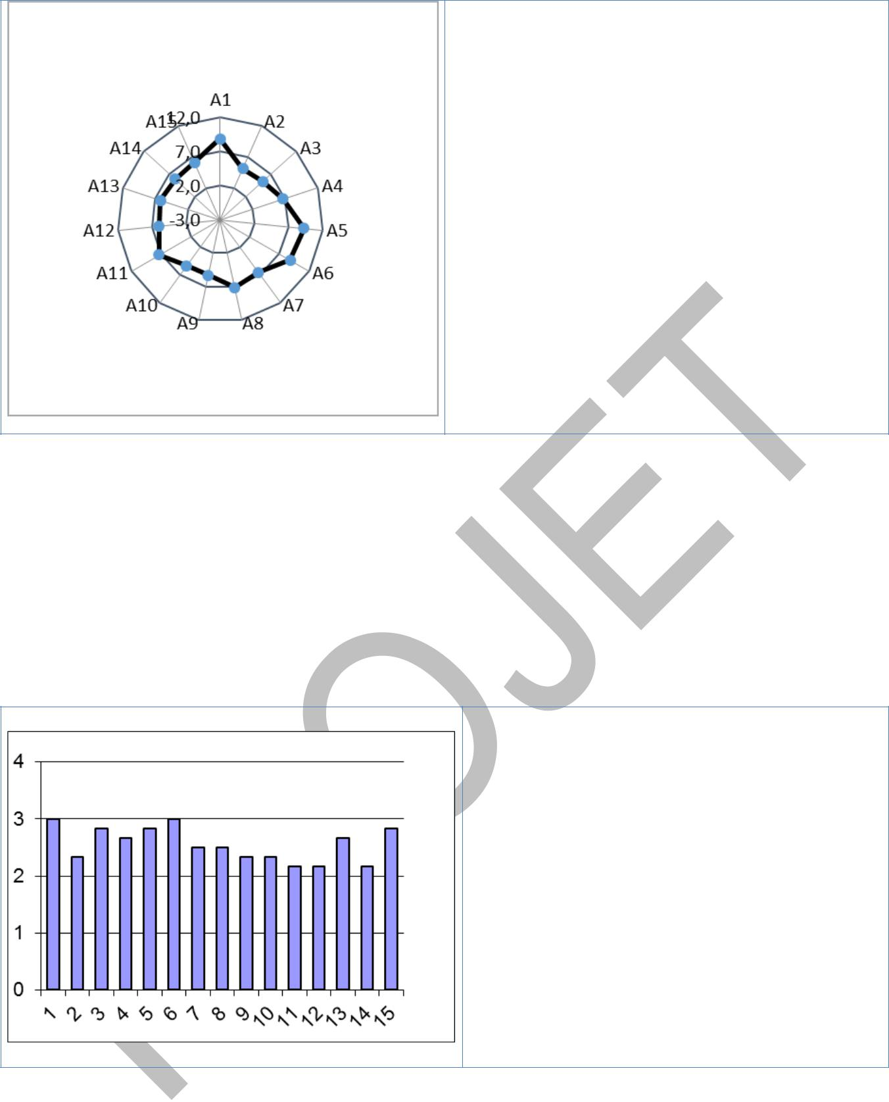

A6 : Implantation

A5 : Lever et saisies des données

A1 : Analyse du dossier

A11 : Conception des opérations d’aménagement

A8 : Traitements de données

Analyse du graphique: Le graphique ci-dessus montre que les activités ont des valeurs relatives comprises entre 5 et 10. Les activités les plus importantes sont A5 (Lever et saisies des données) et A6 (Implantation), dont les valeurs relatives sont comprises entre 8 et 10, et sont significatives de l’intérêt particulier que portent les professionnels pour les techniques topographiques.

2.2.4 Classement des activités selon le temps consacré

A1 : Analyse du dossier

A6 : Implantation

A15 : Gestion du projet

A3 : Préparation de l’opération

A5 : Lever et saisies des données

A8 : Traitements de données

Analyse du graphique : Le maximum de temps consacré par les professionnels concerne les activités A1( Analyse du dossier), A6 (Implantation), A15 (Gestion du projet), A3(Préparation de l’opération) et A5 (Lever et saisies des

données), dont les valeurs estimées sont comprise entre 2 et 3 sur une échelle de 4 ; le minimum de temps est lui consacré à l’activité A14 (Communication dans l’entreprise (cabinets) et avec le client) ; ceci confirme les données relatives au classement selon « l’importance relative » des activités donnant les 1ère et dernière places respectivement aux mêmes activités.

18 SOFRECO

RAP – Topographe

2.2.5 Classement des activités selon le degré de difficulté
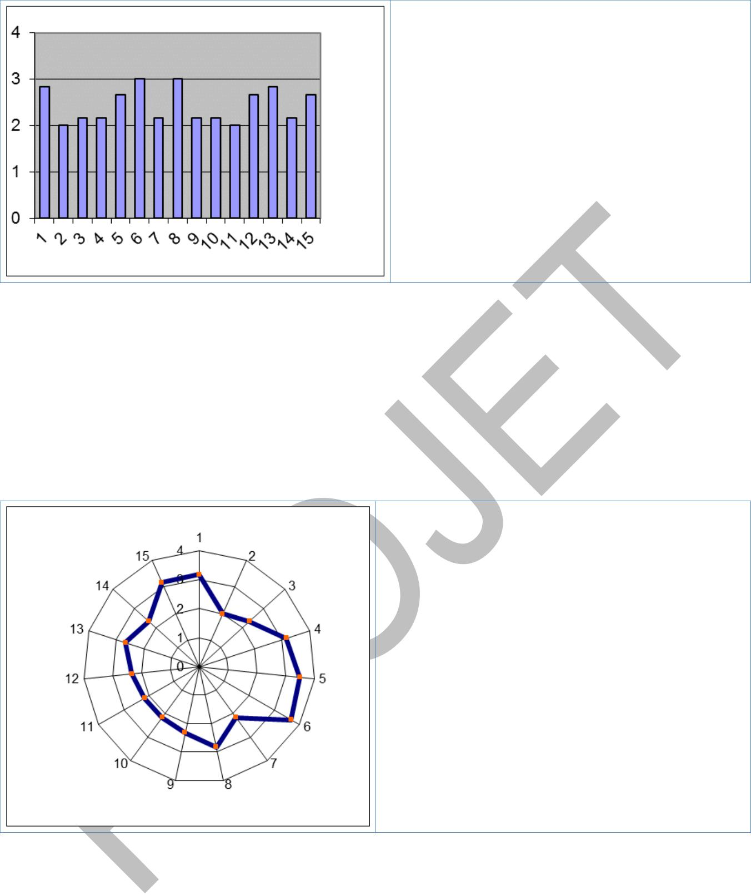

A6 : Implantation

A8 : Traitements de données

A1 : Analyse du dossier

A13 : Production des documents des dossiers définitifs

A15 : Gestion du projet

A3 : Préparation de l’opération

A5 : Lever et saisies des données

…

Analyse du graphique : Le graphique montre deux niveaux de difficultés rencontrées.

Le premier niveau de difficultés (plus ou moins facile) correspond à l’activité A2,:

valeur relative représentative comprise entre 1 et 2.

Le deuxième niveau de difficultés (difficile) regroupe les activités A6, A8, A1, A13, A15, A3 et A5 : valeurs relatives représentatives comprises entre 2 et 3.

2.2.6 Classement des activités selon les effets sur les résultats

A6 : Implantation

A5 : Lever et saisies des données

A4 : Reconnaissance des limites (délimitation)

A15 : Gestion du projet

A8 : Traitements de données

A1 : Analyse du dossier

Analyse du graphique : Les phases de « Réalisation » et « Implantation » apparaissent comme essentielles selon l’impact sur les résultats ; dans une moindre part mais néanmoins assez proche, la « préparation » est également un paramètre auquel les professionnels sont attentifs pour garantir des résultats positifs.

Référentiel des Activités Professionnelles R.A.P 19

Conditions générales d’exécution et critères de performance


- CONDITIONS GENERALES

D’EXECUTION ET CRITERES DE PERFORMANCE

Les conditions de réalisation précisent le contexte dans lequel se déroulent les activités/ tâches c’est-à-dire les personnes qui sont en relation, l’ensemble des facteurs inhérents (pénibilité, stress, dangers.), la documentation technique, les consignes de travail ainsi que les moyens et matériels utilisés.

Les critères de performance précisent les éléments qui permettent d’apprécier la réussite des activités/tâches. Ces critères concernent le résultat attendu à la fin de l’exécution de la tâche ainsi que ceux qui mesurent la qualité du travail en cours de réalisation. Ceux-ci peuvent concerner l’exécution des opérations, les capacités requises, l’application de certaines connaissances et la manifestation de certaines attitudes.

3.1 F1 – ANALYSE ET PREPARATION

Activités
A 1 Analyse du dossier
A 2 | Préparation d’intervention
A 3 | Préparation d’opération
 | Conditions d’exécution |  | Critères de performance
Lieu d’exécution |  |  | Quant au résultat attendu

- Sur le site

 | ▪ | Bureau entreprise |  | ▪ | Le matériel est en état de fonctionnement
 | ▪ | Client |  | ▪ | Le matériel est en état de fonctionnement
 | ▪ | Client |  | ▪ | Les éléments de calage et d’implantation
 | ▪ | Auprès des organismes |  | ▪ | Les éléments de calage et d’implantation
 | ▪ | Auprès des organismes |  |  | sont disponibles
 |  |  |  | ▪ | L'équipement de base est complet
 | Relations : la personne effectue son travail |  |  | ▪ | L'équipement de base est complet
 |  |  |  | ▪ Les résultats des calculs préparatoires sont
 | ▪ | Avec le client
 | ▪ | Avec le client |  |  | validés
 | ▪ Avec la hiérarchie de l’entreprise : compagnon, |  |  |  | validés
 |  |  |  | ▪ | Les données sont exploitables
 |  | chef d’équipe, chef de chantier |  | ▪ | Les données sont exploitables

- En autonomie

20 SOFRECO

RAP – Topographe

 | Documents et ressources techniques |  | Quant à l’exécution de l’activité et des tâches-
 | Documents et ressources techniques |  | Indicateurs
 |  |  | Les documents techniques et les consignes sont
Documents nécessaires à la définition de l’ouvrage |  |  | correctement décodés
 |  |  | La préparation du travail garantit la faisabilité et
(plans d’ensemble, de sous-ensemble) |  |  | La préparation du travail garantit la faisabilité et
Consignes orales d’exécution |  |  | permet la réalisation en respectant les délais et les
 |  |  | contraintes organisationnelles (planification,
Fiches des matériels, des équipements. |  |  | contraintes organisationnelles (planification,
 |  |  | phasage).
Instructions écrites ou orales |  |  | Les matériels nécessaires sont correctement
 |  |  | identifiés
 | Matériels et outillages |  | Quant au degré d’autonomie
Matériels de contrôle, de mesure, de topographie |  |  | En relation avec la hiérarchie si nécessaire pour
Logiciel |  |  | compréhension des documents techniques
 | Conditions sécuritaires, hygiène |  | Quant aux attitudes et comportements
Connaissance des éléments de sécurité (protection |  |  | A l’écoute du client
 |  |  | L’adaptation du vocabulaire technique au client
individuelle, collective) |  |  | L’adaptation du vocabulaire technique au client
 |  |  | Prise en compte des consignes de la hiérarchie


3.2 F2 – ACQUISITION DES DONNEES

Activités

A 4 Reconnaissance des limites (délimitation)

A 5 Lever et saisies des données

A 6 Implantation

A 7 Géo-référencement et Système d’Information Géographique

 |  | Conditions d’exécution |  |  | Critères de performance
 | Lieu d’exécution |  |  | Quant au résultat attendu
 | ▪ | Chantier |  | ▪ | La zone de travail est reconnue
 | ▪ | Au bureau |  | ▪ | Les ouvrages et/ou les parcelles sont
 | ▪ | Sur l’ensemble du site de la construction |  |  | identifiés
 |  |  |  | ▪ Les éléments de sécurité sont mis en place
 | Relations : la personne effectue son travail
 |  |  |  |  | selon la réglementation en vigueur
 |  |  |  | ▪ Les croquis (de levé, de repérage, …) sont
 | ▪ | En autonomie (rarement) |  |  | exploitables
 | ▪ | En autonomie (rarement) |  | ▪ | La mise en œuvre du matériel est
 | ▪ | En équipe |  | ▪
 | ▪ | En équipe |  |  | conforme aux prescriptions
 |  | Supervision hiérarchique (réalisations
 | ▪ | Supervision hiérarchique (réalisations |  | ▪ | Les mesures, précises et en nombre
 |  | complètes ou complexes) |  | ▪
 |  | complètes ou complexes) |  |  | suffisant, sont collectées et contrôlées
 |  |  |  | ▪ La totalité du matériel est retournée en état
 |  |  |  | ▪ Les aléas sont signalés
 | Documents et ressources techniques |  |  | Quant à l’exécution de l’activité et des tâches-
 |  |  |  | Indicateurs
 | ▪ | Documents techniques nécessaires à la |  | ▪ | Les postes de travail sont organisés
 |  | réalisation d’une partie d’ouvrage (plans de |  | ▪ | Les implantations sont exploitables
 |  | sous-ensemble, de détails, fiches |  | ▪
 |  | sous-ensemble, de détails, fiches |  | ▪ | Les outils sont adaptés
 |  | d’instruction...). |  | ▪
 |  | d’instruction...). |  | ▪ Les débits et les matériaux sont optimisés
- Site
 |  |  |  |  | Les opérations de contrôle sont effectuées
- Dossier |  |  |  | ▪

Référentiel des Activités Professionnelles R.A.P 21

Conditions générales d’exécution et critères de performance


- Consignes de travail | conformément aux procédures.

- Consignes de sécurité spécifiques

- Instruments topographiques

- Carnet de terrain

- Matériel informatique
- Logiciel de calcul

- Tolérances réglementaires contractuelles ou techniques
- Croquis

- Plans préexistants

 | Matériels |  | Quant au degré d’autonomie
 |  |  | ▪ L’opérateur est en mesure de faire des
 | ▪ Matériels de topographie et d’informatique |  |  | choix pertinents quant aux procédures et
 | ▪ Matériels de topographie et d’informatique |  |  | modes opératoires
 | ▪ Moyens de contrôle |  | ▪ | Le constructeur applique strictement les
 | ▪ Moyens de protection individuelle et collective |  |  | procédures chronologiques au niveau
 |  |  |  | d’une réalisation (ensemble des activités à
 |  |  |  | différents postes de travail)
 | Conditions sécuritaires, hygiène |  | Quant aux attitudes et comportements
▪ Les règles de sécurité sont appliquées au cours de la |  |  | ▪ | Précision et rigueur
 | réalisation pour la protection des personnes |  | ▪ | Précision et rigueur
 | réalisation pour la protection des personnes |  | ▪ | Travail en équipe
 | ▪ L’utilisation des matériels de manutention est |  | ▪ | Travail en équipe
 | ▪ L’utilisation des matériels de manutention est |  | ▪ | Sens de l’organisation
 | effectuée dans les règles |  | ▪ | Sens de l’organisation

3.3 F3- TRAITEMENT DE DONNEES

Activités

A 8 Traitement des données

A 9 Techniques immobilières relatives à la copropriété

A 10 Division parcellaire

A 11 Conception des opérations d’aménagement (division en volume)

A 12 Imagerie numérique et photogrammétrie terrestre

 |  | Conditions d’exécution |  |  | Critères de performance
 | Lieu d’exécution |  |  | Quant au résultat attendu
 | ▪ | Sur site d’installation |  | ▪ | Les mesures sont transférées, imprimées
 | ▪ | Au bureau |  |  | et sauvegardées
 |  |  |  | ▪ Les résultats des calculs sont contrôlés et
 | Relations : la personne effectue son travail
 |  |  |  |  | conformes au cahier des charges
 |  |  |  | ▪ Les données préexistantes sont insérées
 |  |  |  | ▪ Le dessin est conforme au cahier des
 |  |  |  |  | charges et/ou aux normes graphiques en
 |  |  |  |  | vigueur
 |  |  |  | ▪ Le document produit est conforme au
 | ▪ | En équipe |  |  | projet de division
 | ▪ | En équipe |  | ▪ | Les limites parcellaires sont identifiables
 | ▪ Sous la supervision hiérarchique |  |  | ▪ | Les limites parcellaires sont identifiables
 |  |  |  | ▪ | Les pièces administratives sont conformes
 |  |  |  |  | aux exigences de l'administration
 |  |  |  | ▪ Les documents recueillis sont pertinents
 |  |  |  | ▪ Les contraintes techniques sont recensées
 |  |  |  | ▪ Les documents produits sont conformes au
 |  |  |  |  | programme et aux prescriptions

22 SOFRECO

 |  |  |  |  | RAP – Topographe
 | Documents et ressources techniques |  |  | Quant à l’exécution de l’activité et des tâches-
 |  |  |  | Indicateurs
 | Instructions orales ou écrites |  |  | ▪ | Les opérations de contrôle valident le
 |  | Dossier de l’intervention |  |  | cahier des charges
 |  | Moyens multimédias |  | ▪ | Les équipements de protection et de
 |  | Banque des données |  |  | sécurité sont utilisés correctement
 | Matériels et outillages |  |  | Quant au degré d’autonomie
 | ▪ | Moyens de contrôle |  | ▪ | Travaux réalisés en équipe et sous
 | ▪ | Ordinateur |  |  | contrôle de la hiérarchie
 | Conditions sécuritaires, hygiène |  |  | Quant aux attitudes et comportements
▪ Les règles de sécurité sont appliquées |  |  |  | ▪ | Précision et rigueur
 |  |  |  | ▪ | Travail en équipe
▪ Mise à la disposition des EPI |  |  |  | ▪ | Travail en équipe
 |  |  |  | ▪ | Sens de l’organisation


3.4 F4- PRODUCTION DE DOCUMENTS

Activités

A 13 Production de documents des dossiers définitifs (administratif ; archives ; plans,…)

 |  | Conditions d’exécution |  | Critères de performance
 | Lieu d’exécution |  |  | Quant au résultat attendu
 | ▪ | Au bureau |  | ▪ La préparation assure des réalisations
 |  |  |  | conformes
 | Relations : la personne effectue son travail
 |  |  |  | ▪ Les opérations de contrôle sont conformes
 |  |  |  | aux procédures.
 | ▪ | En équipe |  | ▪ Les délais prévus sont respectés.
 | ▪ Sous la supervision hiérarchique |  |  | ▪ Après intervention, la zone de travail est
 |  |  |  | disponible et remise en état.
 | Documents et ressources techniques |  |  | Quant à l’exécution de l’activité et des tâches-
 |  |  |  | Indicateurs

Cahier de charges

 | Dossiers techniques | ▪ | Les opérations de contrôle valident le
 | Directives, contraintes techniques |  | cahier des charges
 | administratives ou réglementaires | ▪ | Les équipements de protection et de
 | Banque des données |  | sécurité sont utilisés correctement

Charte graphique

 | Matériels et outillages |  |  | Quant au degré d’autonomie
 | Matériel informatique et logiciel |  |  | ▪ | Travaux réalisés en équipe et sous
 |  | Instruments topographiques |  |  | contrôle de la hiérarchie
 | Conditions sécuritaires, hygiène |  |  | Quant aux attitudes et comportements
 | Prise en compte de la dimension |  |  | ▪ | Précision et rigueur
 |  | environnemental et de principe de |  | ▪ | Précision et rigueur
 |  | environnemental et de principe de |  | ▪ | Travail en équipe
 |  | développement durable |  | ▪ | Travail en équipe
 |  | développement durable |  |  | Sens de l’organisation
 |  | HSE |  | ▪ | Sens de l’organisation

Référentiel des Activités Professionnelles R.A.P 23

Conditions générales d’exécution et critères de performance

Prise en compte des contraintes techniques et réglementaires

3.5 F5- COMMUNICATION- GESTION


Activités

A 14 Communication dans l’entreprise et avec le client

A 15 Gestion de projet

 |  | Conditions d’exécution |  |  | Critères de performance
 | Lieu d’exécution |  |  | Quant au résultat attendu
 | ▪ | Bureau
 | ▪ | Au chantier
 | Relations : la personne effectue son travail |  |  | ▪ | Les consignes sont comprises et
 | ▪ En relation avec la clientèle |  |  |  | appliquées
 |  |  |  | ▪ Les informations fournies sont claires et
 | ▪ En relation avec le maître d’ouvrage,
 |  |  |  |  | précises
 | ▪ En relation avec la hiérarchie et les
 |  | compagnons
 | ▪ Les autorités et population locales
 | Documents et ressources techniques |  |  | Quant à l’exécution de l’activité et des tâches-
 |  |  |  | Indicateurs
 |  |  |  | ▪ La capacité à communiquer est effective
 |  | Convention collective |  |  | dans le cadre des activités
 | Historique et organigramme de l’entreprise |  |  |  | professionnelles
 |  |  |  | ▪ La bonne compréhension est réciproque
 | Matériels et outillages |  |  | Quant au degré d’autonomie
 |  |  |  | ▪ En autonomie partielle pour la relation
 | ▪ Fichier manuel ou numérique |  |  |  | client
 | ▪ Matériel et outils de communication |  |  | ▪ En autonomie totale pour la relation avec
 |  |  |  |  | personnel de l’entreprise
 | Conditions sécuritaires, hygiène |  |  | Quant aux attitudes et comportements
 |  |  |  | ▪ Courtoisie envers le client
 | Préservation du secret professionnel |  |  | ▪ Respect de la hiérarchie
 |  |  |  | ▪ L’adaptation du vocabulaire technique avec
 | Maitrise de condition particulière d’intervention
 |  |  |  |  | le client
 |  |  |  | ▪ | Comportement sociable

24 SOFRECO

RAP – Topographe


4 MONOGRAPHIE DU METIER

Cette fiche « métier » est à destination du dispositif d’information et d’orientation des différents publics (jeunes et de leur famille, entreprises et leurs représentants). Elle est intégrée dans le répertoire des métiers du BTP.

Fiche Emploi- Métier

Topographe

MINISTERE DE L’EMPLOI, DE L’ENSEIGNEMENT TECHNIQUE ET DE LA FORMATION PROFESSIONNELLE

Code Répertoire

Secteur

BTP

Appellations Métier
- Arpenteur / Arpenteuse

- Assistant / Assistante géomètre

- Dessinateur / Dessinatrice topographe

- Opérateur / Opératrice géomètre

- Opérateur / Opératrice topographe

- Aide opérateur topographe

- Chef de brigade topographie

- Photogrammètre

- Topographe

Définition Métier

Le secteur économique dans lequel s’exerce le métier de topographe correspond aux activités exercées dans :

- le secteur privé : en cabinet ou entreprises de géomètre-expert et/ou expert topo foncier, dans les sociétés de topographie, des entreprises du bâtiment et des travaux publics ou dans des bureaux d’études en aménagement de l’espace urbain ou rural, en VRD, dans les cabinet d’urbanisme et d’architecture, les fabricants de matériels et les éditeurs de logiciels de topographie ….

▪ le secteur public : dans les collectivités locales ou territoriales (services techniques, finances publiques-cadastre), …

Référentiel des Activités Professionnelles R.A.P 25

Monographie du métier


Le topographe exerce un large panel d’activités, menées aussi bien en extérieur sur le terrain qu’en intérieur au bureau,

 |  | Accès à l’Emploi Métier |  | Conditions d’Exercice de l’Activité
Cet emploi/métier est accessible avec un BTS |  |  |  | L'activité de cet emploi/métier s'exerce sur des
topographe. |  |  |  | chantiers (neuf, réhabilitation) ainsi qu’au bureau
. |  |  |  | Elle peut s'exercer les fins de semaine et jours
 |  |  |  | fériés..
 |  |  |  | Le port d'équipements de protection (casque de
 |  |  |  | chantier, chaussures de sécurité, …) est requis.
 |  | Activités et Compétences de Base
 |  | Activités |  |  | Compétences
 | ▪ | Préparer la mission |  | Savoir-faire :
 | ▪ | Analyser des documents.
 | ▪ | Analyser des documents. |  | ▪ La mise en station (ou mise en place) du
 |  | Déterminer les coûts d'une opération aux
 | ▪ | Déterminer les coûts d'une opération aux |  | moyen | d'acquisition | est | correctement
 |  | différentes phases de son avancement |  | effectuée. Les paramètres de configuration
 | ▪ | Appliquer les mesures de prévention des |  | de l'appareil d'acquisition sont renseignés
 |  | risques à la mission |  | et contrôlés
 | ▪ | Contrôler un appareil |  | ▪ Les paramètres de configuration sont mis
 | ▪ Mettre en œuvre des moyens d’acquisition de |  |  | en œuvre.
 |  |  |  | ▪ Le mode opératoire est adapté. La gestion
 |  | données
 | ▪ | Choisir des points. |  | des moyens de stockage et d’alimentation
 | ▪ | Choisir des points. |  | est bien réalisée. Le transfert des données
 | ▪ | Géo-référencer
 | ▪ | Géo-référencer |  | est correctement assuré.
. |  |  |  | ▪ Le positionnement des éléments est fidèle
 |  |  |  | à la réalité. Les modes de représentation
 |  |  |  | sont adaptés (coupe, plan, photographies,
 |  |  |  | agrandissement, perspective). Le point de
 |  |  |  | vue est pertinent.
 |  |  |  | ▪ Le croquis est exploitable par une tierce
 |  |  |  | personne. Les proportions sont adaptées
 |  |  |  | au niveau de détail recherché. Le niveau
 |  |  |  | de détails du croquis est adapté à la
 |  |  |  | mission. | L’ensemble | des | informations
 |  |  |  | nécessaires est collecté et retranscrit. Le
 |  |  |  | croquis est orienté
 |  |  |  | Savoirs/connaissances associées :
 |  |  |  | ▪ Lecture de plan ;
 |  |  |  | ▪ Calcul dimensionnel (surface, volume, ...) ;
 |  |  |  | ▪ Règles et consignes de sécurité ;.
 |  |  |  | ▪ La cohérence des données est vérifiée.
 |  |  |  | ▪ Les unités sont précisées et adaptées. Les
 |  |  |  | résultats sont exprimés dans le respect du
 |  |  |  | cahier des charges. Les tolérances sont
 |  |  |  | calculées.
 |  |  |  | ▪ Les outils de calculs sont adaptés et
 |  |  |  | maîtrisés.
 |  |  |  | ▪ Les méthodes de calcul sont adaptées et
 |  |  |  | maîtrisées.

▪ Les assemblages de données sont

réalisés. Les sauvegardes des résultats,
rendus exploitables, sont effectuées. Le
format des résultats est exportable et
conforme au cahier des charges.

▪ Le contexte légal, | réglementaire | ou
contractuel est respecté. Les contrôles des
calculs sont effectués et adaptés à la
situation rencontrée. | La qualité | des

26 SOFRECO

RAP – Topographe

 |  |  |  |  |  |  |  |  |  |  | résultats (précision et exactitude) est
 |  |  |  |  |  |  |  |  |  |  | évaluée et conforme au cahier des
 |  |  |  |  |  |  |  |  |  |  | charges. Les sauvegardes des données de
 |  |  |  |  |  |  |  |  |  |  | contrôle et indicateurs de qualité (EMQ,
 |  |  |  |  |  |  |  |  |  |  | écarts, etc.) sont effectuées.
 |  |  |  |  |  |  |  |  | Compétences relationnelles
 |  |  |  |  |  |  |  |  | ▪ Respecter les consignes de travail ;
 |  |  |  |  |  |  |  |  | ▪ |  | Travailler en équipe ;
 |  |  |  |  |  |  |  |  | ▪ Coordonner l'activité d'une équipe.
 |  |  |  |  |  |  |  |  | ▪ Les tâches affectées à chaque membre de
 |  |  |  |  |  |  |  |  |  |  | l’équipe et les conditions particulières
 |  |  |  |  |  |  |  |  |  |  | d’intervention sont expliquées. Le travail
 |  |  |  |  |  |  |  |  |  |  | des équipiers est organisé.
 |  |  |  |  |  |  |  |  | ▪ Le travail des équipiers est contrôlé
 |  |  |  |  | Activités et Compétences Spécifiques
 |  |  | Activités |  |  |  |  |  |  |  |  | Compétences
 | ▪ | Etablir un devis et apporter un conseil |  |  |  |  |  |  | ▪ |  | Lecture de documents techniques ;;
 |  | technique au client. |  |  |  |  |  |  | ▪ |  | Les assemblages de données sont
 | ▪ | Établir un croquis |  |  |  |  |  |  |  |  | réalisés.
 | ▪ Réaliser le traitement numérique des données |  |  |  |  |  |  |  | ▪ |  | Les fonctionnalités des logiciels sont
 | ▪ | Contrôler | des | calculs, | des mesures, |  | une |  |  |  | maîtrisées. |  |  | Le |  | modèle |  | numérique
 |  |  |  |  |  |  |  |  |  |  | paramétrable est conforme et exploitable.
 |  | implantation
 |  |  |  |  |  |  |  |  |  |  | Les données attributaires ou métadonnées
 | ▪ | Concevoir | et | dimensionner |  | un | projet
 |  |  |  |  |  |  |  |  |  |  | sont renseignées. Le format des données
 |  | d’aménagement
 |  |  |  |  |  |  |  |  |  |  | est exportable, interopérable.
 | ▪ | Établir et | exploiter des |  | modèles | numériques
 |  |  |  |  |  |  |  |  | ▪ |  | La sauvegarde du modèle est assurée
 |  | paramétrables |  |  |  |  |  |  | ▪
 |  |  |  |  |  |  |  |  | ▪ |  | L’application |  |  |  | logicielle, |  |  | permettant
 | ▪ Établir des documents professionnels |  |  |  |  |  |  |  | ▪
 |  |  |  |  |  |  |  |  |  |  | l’exploitation, |  |  |  | est |  | appropriée. |  | Les
 | ▪ Suivre les étapes d'un dossier |  |  |  |  |  |  |  |  |  |  |  |  |  | est |  |  |  | Les
 |  |  |  |  |  |  |  |  |  |  | ajustements du modèle sont réalisés.
 | ▪ | Communiquer. |  |  |  |  |  |  | ▪ |  | Les informations utiles sont repérées.
 |  |  |  |  |  |  |  |  | ▪ |  | Les métadonnées sont identifiées et
 |  |  |  |  |  |  |  |  |  |  | exploitées
 |  |  |  |  |  |  |  |  | ▪ | Le |  | choix du |  | logiciel |  |  | est pertinent. |  | Les
 |  |  |  |  |  |  |  |  |  |  | fonctionnalités des logiciels, utiles à la
 |  |  |  |  |  |  |  |  |  |  | réalisation du document professionnel, sont
 |  |  |  |  |  |  |  |  |  |  | maîtrisées
 |  |  |  |  |  |  |  |  | ▪ | Les |  | documents |  |  | graphiques |  |  | produits | sont
 |  |  |  |  |  |  |  |  |  |  | conformes Le stockage des données du
 |  |  |  |  |  |  |  |  |  |  | projet, leur transfert, leur format et leur
 |  |  |  |  |  |  |  |  |  |  | dénomination sont organisés de façon
 |  |  |  |  |  |  |  |  |  |  | conforme
 |  |  |  |  |  |  |  |  | ▪ | Les |  | documents |  |  | respectent |  |  | le cahier | des
 |  |  |  |  |  |  |  |  |  |  | charges. Les échelles et le niveau de détail
 |  |  |  |  |  |  |  |  |  |  | sont adaptés au cahier des charges. La
 |  |  |  |  |  |  |  |  |  |  | géométrie et les informations sont
 |  |  |  |  |  |  |  |  |  |  | cohérentes sur |  |  |  | l'ensemble |  |  | documentaire.
 |  |  |  |  |  |  |  |  |  |  | Toutes les informations nécessaires à la
 |  |  |  |  |  |  |  |  |  |  | compréhension |  |  |  | du |  | document |  | sont
 |  |  |  |  |  |  |  |  |  |  | précisées
 |  |  |  |  |  |  |  |  | ▪ | Le |  | document |  |  | réalisé |  | est | adapté | à la
 |  |  |  |  |  |  |  |  |  |  | mission.
 |  |  |  |  |  |  |  |  | ▪ Le formalisme est respecté.
 |  |  |  |  |  |  |  |  | ▪ Le vocabulaire spécifique est adapté.
 |  |  |  |  | Environnement de Travail
 |  | Structures |  |  |  |  |  | Secteurs |  |  |  |  |  |  |  | Conditions

Référentiel des Activités Professionnelles R.A.P 27

Monographie du métier

▪ | Entreprise – | ▪ Génie Civil- Bâtiment | ▪ Environnement
▪ | Chantier | et Travaux Publics – | poussiéreux, bruyant,
 | Chantier | BTP | dangereux.
▪ | Ministere | BTP | dangereux.

28 SOFRECO

RAP – Topographe


- CONCEPTION ET VALIDATION DU DOSSIER

Le CNEF et l’AMOD tiennent à exprimer leur reconnaissance aux cadres des services ministériels, aux représentants des associations et organismes professionnels, aux formateurs de l’UIFP et à tous les partenaires qui, tant dans les groupes de travail qu’au sein des commissions, nous ont aidés et accompagnés dans la réalisation du présent document.

5.1 Coordination et supervision
 |  | Institution |  |  |  | Représentant |  |  | Titre ou fonction
 |  | MEETFP
 |  | MTP
 |  | AFD
 |  | CNEF- BTP |  |  |  | Josoa Ramamonjisoa |  |  | DE du CNEF
 |  | CNEF- BTP |  |  |  | Fetra Razafimahatratra |  |  | Coordonnateur UIFP

5.2 Partenaires –Représentants professionnels

 | Institution |  |  |  | Représentant |  |  | Titre ou fonction
 | SE BTP
 | FPME BTP

5.3 Entreprises ayant participé

 | Entreprise |  |  | Représentant |  |  | Titre ou fonction
 | Consultant |  |  | ROJOELISOLO Andrianorosoa |  |  | Ingénieur et Expert Judiciaire
 | GEOINFO |  |  | RANDRIANTSOA Jean |  |  | Ingénieur Topographe (Ordre du
 |  |  |  | Jacques |  |  | géomètre expert de madagascar)
 | SIMTEPHA |  |  | RASANDIFERA Dimbisoa |  |  | Ingénieur Topographe (Ordre du
 |  |  |  | Martial |  |  | géomètre expert de madagascar)

Référentiel des Activités Professionnelles R.A.P 29

Conception et validation du dossier

5.4 Composition de l’équipe de production

Nom | Représentant | Titre ou fonction
Jacques Bessou | AMOD – Sofreco | Expert en Ingénierie de FP- Chef de
Jacques Bessou | AMOD – Sofreco | mission
André Montès | AMOD – Sofreco | Expert en Ingénierie de FP - IG STI
André Montès | AMOD – Sofreco | en BTP
Rakotoarisoa Andrianirina | AMOD – Sofreco | Expert en gestion de projet
RAZAFIMAHATRATRA | CUIFP/CNEF | Coordonnateur de l’UIFP-Formateur
Fetra | CUIFP/CNEF | Coordonnateur de l’UIFP-Formateur
BEVAZAH Dullon Jacquerel | UIFP/CNEF | Membre de l’UIFP-Formateur
RATSIMBAZAFY Hans | UIFP/CNEF | Membre de l’UIFP-Formateur
Tsiory Noah | UIFP/CNEF | Membre de l’UIFP-Formateur
LEOPOLD Final | UIFP/CNEF | Membre de l’UIFP-Formateur
RAKOTOARIMANANA | UIFP/CNEF | Membre de l’UIFP-Responsable
Tamby | UIFP/CNEF | formation ONG CITE
RAOBIMANDRANTO A | UIFP/CNEF | Membre de l’UIFP-Formateur
Navelanirina | UIFP/CNEF | Membre de l’UIFP-Formateur
RALIVAO Vololoniaina | UIFP/CNEF | Membre de l’UIFP-Formateur
RAVAOHARISOA Lalatiana | UIFP/CNEF | Membre de l’UIFP-Formateur

5.5 Composition de la commission de validation

 | Institution |  |  |  | Représentant |  |  | Titre ou fonction

30 SOFRECO

